Исследование распределения температуры в пленке TiO₂
при импульсном лазерном нагреве

А.В. Саенко, С.П. Малюков, А.В. Палий, Д.А. Бондарчук, В.В. Бесполудин

Институт нанотехнологий, электроники и приборостроения
Южного федерального университета

Аннотация: Проведены теоретические исследования распределения температуры при лазерном нагреве пленки прекурсора TiO₂ на поверхности FTO/стеклянной подложки. Моделирование осуществлялось на основе численного решения уравнения теплопроводности в программе Matlab для определения плотности энергии лазерного излучения необходимой для кристаллизации TiO₂. Показано, что на поверхности прекурсора TiO₂ температура достигает максимального значения в момент времени 133 нс при Гауссовой временной форме лазерного импульса. Оптимальная плотность энергии для кристаллизации пленки прекурсора TiO₂ при использовании наносекундной длительности импульса составляет 1,3-1,6 Дж/см², когда температура по толщине пленки соответствует 400-500 °C. Полученные результаты моделирования согласуются с экспериментальными исследованиями.
Ключевые слова: численное моделирование, лазерный нагрев, распределение температуры, пленка TiO₂, солнечный элемент.
Введение
В последнее время интенсивно исследуются нанокристаллические тонкие пленки диоксида титана (TiO₂), что связано с их большим потенциалом в области солнечной энергетики, фотокатализа и т.д. Сплошные пленки TiO₂ широко используются в качестве прозрачного материала n-типа проводимости и дырочного блокирующего слоя в перовскитовых солнечных элементах [1]. Формирование пленки TiO₂ на поверхности FTO(SnO₂:F)-стеклянной подложки (структура солнечного элемента) обычно осуществляется центрифугированием прекурсора на основе изопропоксида титана с последующим термическим отжигом в муфельной печи в течение 1-3 часов при температуре 400-500 °С, который способствует переходу прекурсора в кристаллическую форму анатаза TiO₂ [2, 3]. Применение лазерного излучения для кристаллизации пленки TiO₂ может способствовать улучшению её электрофизических и структурных свойств, а также повышению коэффициента полезного действия (КПД) перовскитовых солнечных элементов.
Теоретическое моделирование является необходимым этапом разработки и исследования различных полупроводниковых устройств и технологических процессов, которое позволяет значительно сократить время и затраты на проведение экспериментальных исследований, рассчитать оптимальные технологические параметры. С целью наилучшего понимания процесса лазерного нагрева, определения оптимальных технологических параметров нагрева и минимизации теплового воздействия на окружающие слои облучаемой структуры проводилось численное моделирование, позволяющее получить распределение температуры в исследуемой структуре солнечного элемента.
В данной работе проведено теоретическое исследование распределения температуры при лазерном нагреве пленки прекурсора TiO₂ на FTO-стеклянной подложке для её кристаллизации с помощью разработанной численной модели на основе уравнения теплопроводности. Моделирование осуществлялось для импульсного излучения Nd:YAG лазера с длиной волны 1064 нм (длительность импульса 84 нс). Использование лазерного отжига при формировании пленок позволяет снизить время отжига (до 3 мин.) и температуру подложки по сравнению с отжигом в муфельной печи.
Разработка численной модели
Для определения плотности энергии лазерного излучения при кристаллизации пленки прекурсора TiO₂ была разработана одномерная нестационарная модель лазерного нагрева структуры солнечного элемента (рис. 1) на основе уравнения теплопроводности [4-8]:
$ρ_{i}c_{i}\frac{∂T(x,t)}{∂t}−k_{i}\frac{∂^{2}T(x,t)}{∂x^{2}}=(1−R)I_{0}(t)a_{i}\text{exp}(−a_{i}x),$ (1)
где ρ_{i} – плотность, c_{i} – удельные теплоемкость, k_{i} – коэффициент теплопроводности, α_{i} – коэффициент поглощения слоев прекурсора TiO₂, FTO и стекла, I₀(t) – плотность мощности лазерного импульса во времени, R – коэффициент отражения от поверхности облучаемого слоя.
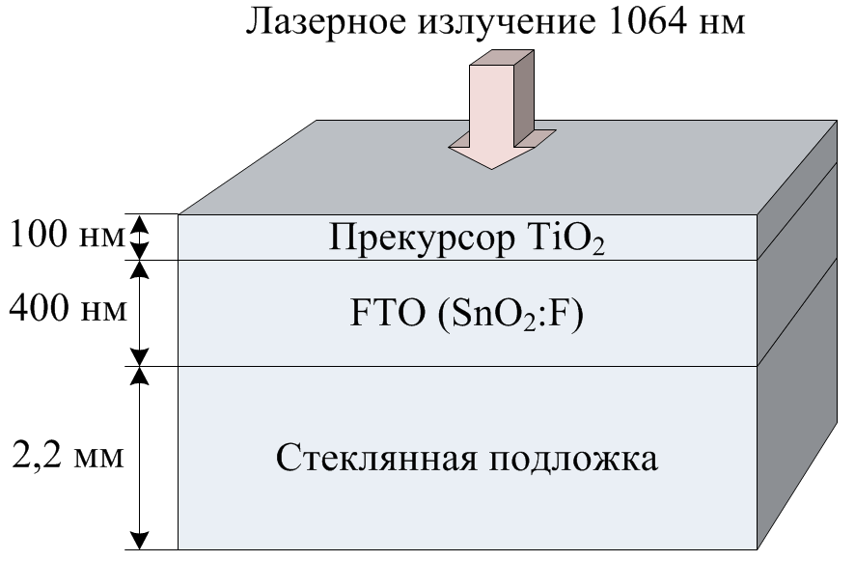
Рис. 1 – Изображение лазерного нагрева пленки прекурсора TiO₂
При моделировании лазерного нагрева рассматривался равномерно распределенный по поверхности облучаемого слоя профиль луча. Плотность мощности лазерного излучения изменяется по длительности импульса в соответствии с Гауссовым распределением (рис. 2), которое для получения адекватных результатов аппроксимировалось с помощью уравнения [7, 8]:
$I_{0}(t)=E_{0}\text{exp}\left(−4\frac{(t−τ)^{2}}{τ^{2}}\right),$ (2)
где E₀ – плотность энергии лазерного импульса (площадь пятна 0,06 см²), t – время моделирования, τ – длительность лазерного импульса.
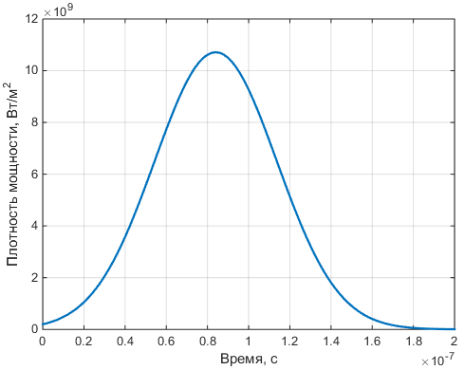
Рис. 2 – Распределение плотности мощности лазерного импульса по времени (плотность энергии 90 мДж/см², длительность импульса 84 нс)
Взаимодействие облучаемой поверхности (пленка перовскита, x = 0) с окружающей средой (конвекционный теплообмен) описывалось граничными условиями третьего рода [5, 6]:
$k_{i}\frac{∂T(0,t)}{∂x}=h\left(T(0,t)−T_{0}\right),$ (3)
где T₀ – температура окружающей среды, h – коэффициент конвекционной теплоотдачи, характеризующий интенсивность теплообмена структуры с окружающей средой.
Нижняя граница (стеклянная подложка, x = x_{I}) термически изолирована (адиабатические условия) и на ней выполняются граничные условия второго рода [5, 6]:
$k_{I}\frac{∂T(x_{I},t)}{∂x}=0\text{.}$ (4)
Начальные условия в момент времени t = 0 можно записать следующим образом:
$T(x_{i},0)=T_{0}\text{.}$ (5)
Принималось, что на границе x = x_{i} сопряжения i-го слоя с (i+1)-ым слоем структуры тепловой контакт идеальный, т.е. выполняются условия непрерывности теплового потока и температуры [5, 6]:
$T_{i}(x_{i},t)=T_{i+1}(x_{i},t),$ (6)
$k_{i}\frac{∂T_{i}(x_{i},t)}{∂x}=k_{i+1}\frac{∂T_{i+1}(x_{i},t)}{∂x}\text{.}$ (7)
Численное решение осуществлялось итерационным методом Якоби в программе Matlab с использованием неявной конечно-разностной схемы дискретизации на неравномерной пространственно-временной сетке.
Результаты моделирования
Основные оптические и теплофизические параметры, используемые при моделировании лазерного нагрева, приведены в табл. 1.
Табл. 1 – Значения оптических и теплофизических параметров материалов структуры [4-8]
 | TiO₂ | FTO | Стекло
α_{i}, м⁻¹ | 3·10⁵ | 10⁵ | 100
R | 0,1 | 0,1 | 0,05
ρ_{i}, кг/м³ | 4230 | 6950 | 2520
c_{i}, Дж/кг·К | 690 | 353 | 890
k_{i}, Вт/м·К | 85 | 32 | 1
Коэффициент теплоотдачи (h) 100 Вт/м²·К

В результате моделирования лазерного нагрева пленки прекурсора TiO₂ на FTO-стеклянной подложке получены зависимость температуры на поверхности прекурсора TiO₂ от времени облучения при различной плотности энергии (рис. 3, а) и распределение температуры по слоям структуры при различной плотности энергии в момент времени, соответствующий максимальной температуре на поверхности (рис. 3, б).
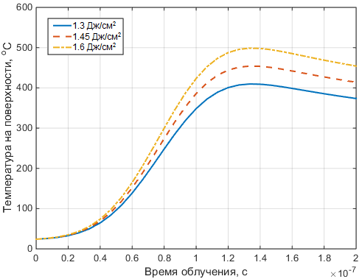а 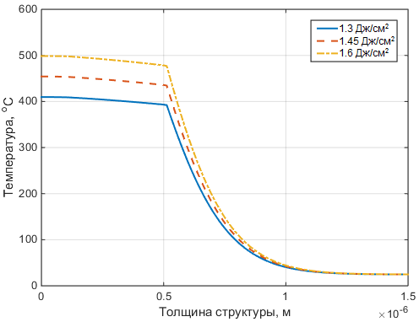 б
Рис. 3 – Распределения температуры при лазерном отжиге по времени (а) и
толщине структуры (б) для различной плотности энергии импульса
Для снижения градиента температуры при лазерном воздействии в стеклянной подложке, а также для удаления органических компонентов прекурсора TiO₂ подложка может предварительно нагреваться до 250-300 °С [9]. В данном случае для отжига необходима плотность энергии лазерного импульса в диапазоне 0,4-0,7 Дж/см².
Вывод
Численное моделирование лазерного нагрева показало, что на поверхности прекурсора TiO₂ температура достигает максимального значения в момент времени 133 нс при Гауссовой временной форме лазерного импульса. Оптимальная плотность энергии для кристаллизации пленки прекурсора TiO₂ при использовании наносекундной длительности импульса составляет 1,3-1,6 Дж/см², когда температура по толщине пленки соответствует 400-500 °C. Полученные результаты согласуются с экспериментальными данными [9, 10], при этом погрешность моделирования не превышает 7-10 %.
Исследование выполнено при финансовой поддержке РФФИ в рамках научного проекта № 16-38-00204 мол_а.
Литература
1. Sungjun Hong, Ahreum Han, Eun Chong Lee, et al. A facile and low-cost fabrication of TiO₂ compact layer for efficient perovskite solar cells // Curr. Appl. Phys., 2015. Vol. 15. pp. 574-579.
2. Пугачевский М.А. Морфологические и фазовые изменения аблированных частиц TiO₂ при термическом отжиге // Письма в ЖТФ, 2012. Т. 38. Вып. 7. С. 56-63.
3. Malyukov S.P., Sayenko A.V., Kirichenko I.A. Laser Sintering of a TiO₂ Nanoporous Film on a Flexible Substrate for Application in Solar Cells // Semiconductors, 2016. Vol. 50. № 9. pp. 1198-1202.
4. Hongliang Wang, Shan-Ting Hsu, Huade Tan, Y. Lawrence Yao, Hongqiang Chen, Magdi N. Azer. Predictive Modeling for Glass-Side Laser Scribing of Thin Film Photovoltaic Cells // Proceedings of NAMRI/SME, 2012. Vol. 40. pp. 24-33.
5. Либенсон М.Н., Яковлев Е.Б., Шандыбина Г.Д. Взаимодействие лазерного излучения с веществом. Часть II. Лазерный нагрев и разрушение материалов. СПб: СПбГУ ИТМО, 2011. 184 с.
6. Саенко А.В., Малюков С.П., Клунникова Ю.В., Бесполудин В.В., Бондарчук Д.А. Моделирование процесса лазерного отжига пленки TiO₂ для применения в солнечных элементах // Инженерный вестник Дона, 2016, №1 URL: ivdon.ru/ru/magazine/archive/n1y2016/3517.
7. Theodorakos I., Raptis Y.S., Vamvakas V., Tsoukalas D., Zergioti I. Laser annealing and simulation of amorphous silicon thin films for solar cell applications // Proceedings SPIE, 2014. V. 8967. pp. 1-11.
8. Darif M., Semmar N. Numerical Simulation of Si Nanosecond Laser Annealing by Comsol Multiphysics // Proc. of the COMSOL Conference. 2008. pp. 1-6.
9. SeungNam Cha, Suok Lee, Jae Eun Jang, et al. Ultrafast and low temperature laser annealing for crystalline TiO₂ nanostructures patterned by electro-hydrodynamic lithography // Appl. Phys. Lett., 2013. Vol. 103. P. 053114.
10. А.В. Саенко, В.В. Бесполудин. Нанесение тонкой пленки TiO₂ методом центрифугирования с использованием лазерного отжига // Инженерный вестник Дона, 2016, №4. URL: ivdon.ru/ru/magazine/archive/n4y2016/3780.
References
1. Sungjun Hong, Ahreum Han, Eun Chong Lee, et al. Curr. Appl. Phys., 2015. Vol. 15. pp. 574-579.
2. Pugachevskiy M.A. Pis'ma v ZhTF, 2012. T. 38. Vyp. 7. pp. 56-63.
3. Malyukov S.P., Sayenko A.V., Kirichenko I.A. Semiconductors, 2016. Vol. 50. № 9. pp. 1198-1202.
4. Hongliang Wang, Shan-Ting Hsu, Huade Tan, Y. Lawrence Yao, Hongqiang Chen, Magdi N. Azer. Proceedings of NAMRI/SME, 2012. Vol. 40. pp. 24-33.
5. Libenson M.N., Yakovlev E.B., Shandybina G.D. Vzaimodeystvie lazernogo izlucheniya s veshchestvom. Chast' II. Lazernyy nagrev i razrushenie materialov [The interaction of laser radiation with matter. Part II. Laser heating and destruction of the materials]. SPb: SPbGU ITMO, 2011. 184 p.
6. Saenko A.V., Maljukov S.P., Klunnikova Ju.V., Bespoludin V.V., Bondarchuk D.A. Inženernyj vestnik Dona (Rus), 2016, №1. URL: ivdon.ru/ru/magazine/archive/n1y2016/3517.
7. Theodorakos I., Raptis Y.S., Vamvakas V., Tsoukalas D., Zergioti I. Proceedings SPIE, 2014. V. 8967. pp. 1-11.
8. Darif M., Semmar N. Proc. of the COMSOL Conference. 2008. pp. 1-6.
9. SeungNam Cha, Suok Lee, Jae Eun Jang, et al. Appl. Phys. Lett., 2013. Vol. 103. P. 053114.
10. Saenko A.V., Bespoludin V.V. Inženernyj vestnik Dona (Rus), 2013, №4. URL: ivdon.ru/ru/magazine/archive/n4y2016/3780.

